**Estudio de mercado: Aplicaciones similares a NFCook actualmente en el mercado**

Nos pareció interesante la idea que se nos presentó en clase del equipo de videojuegos que hicieron un estudio de mercado para ver los productos que había actualmente en el mercado y que competirían en un futuro de forma directa con su aplicación, así que decidimos hacer lo mismo.

Hemos encontrado las siguientes aplicaciones similares a *NFCook:*

* **Restaurant Menu FULL-(Beta) (Android)** 

Esta app se encarga de la gestión de un restaurante. Permite diseñar la carta con los platos y mesas del propio restaurante para que después los encargados puedan utilizarla al atender a los clientes, sabiendo que mesas están ocupadas y cual es la cuenta que lleva cada una en el momento.

La función básica de esta aplicación es sustituir la libreta de papel por un dispositivo móvil (android).

Restaurant Menu FULL-(Beta) permite sincronizar los datos de tu restaurante para no tener que inicializarlo para cada dispositivo. Lo hace guardando la información en un servidor al que accedes a través de internet mediante un usuario y contraseña.

La tecnología utilizada es el acceso por 3G o WiFi a la base de datos del restaurante. Lo demás se realiza todo a mano.

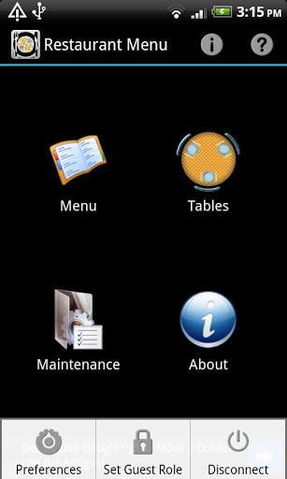 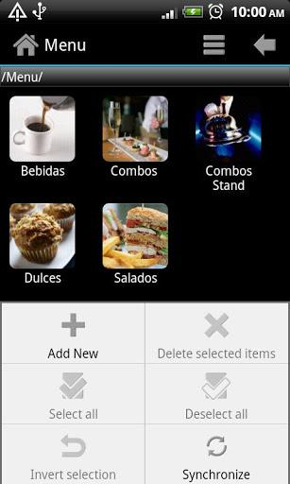

* **Mc Donald’s España (Android y iOs)** 

Aplicación oficial de Mc Donald’s en España. En esta app aparecen todos los productos de la cadena, pero no sus precios. Además podemos encontrar los restaurantes más cercanos a la posición actual mediante GPS.

También nos ofrecen las ofertas que haya actualmente (bastante escasas).

Todos los datos los obtiene de una base de datos alojada en un servidor al que se accede mediante 3G o WiFi, y la carga cada vez que accedemos a cada sección o producto.

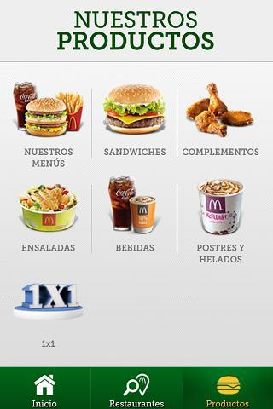 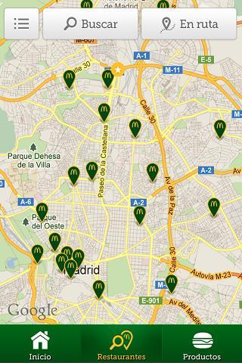

* **PedidosYa (Android y iOs)** 

Aplicación muy completa que te permite realizar pedidos online para envío a domicilio o recoger en establecimiento. Primero eliges la zona en la que vives, y a continuación se muestra una lista de todos los restaurantes en esa zona.

Cada uno de los restaurantes tiene toda la información en cuanto a menús, promociones, ubicación, tiempo de preparación etc. Además tu pedido se guarda como carrito de la compra y te permite pagar de diversas maneras.

Funciona a través de internet, con conexión 3G o WiFi.

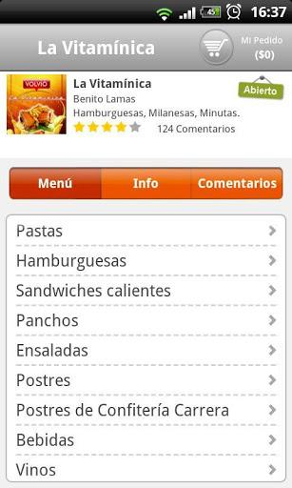 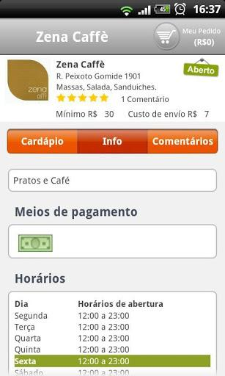

* **McPedidos (Android y iOs)** 

Esta app te permite hacer un pedido a el restaurante Mc Donald’s de Madrid que elijas, desde donde quieras para que al llegar allí ya esté listo.

Puedes elegir la hora en la que quieres recogerlo y lo pagas allí.

Esta app es nativa, por lo que no necesita cargar datos de ningún sitio externo. Aún así, necesita conexión de datos para enviar el pedido al restaurante correspondiente.

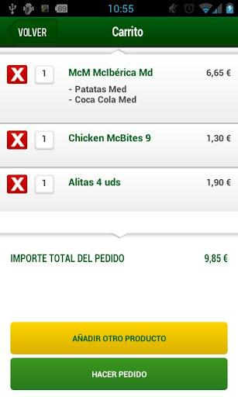 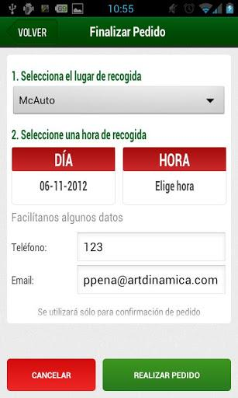

**Historial de revisiones**

|  |  |  |  |
| --- | --- | --- | --- |
| **Fecha** | **Versión** | **Descripción** | **Autor** |
| 17/12/2012 | 0.1 | Creación | Alejandro y Guillermo |
| 22/01/2013 | 0.1.1 | Formato | Abel y Carlos |
| 06/03/2013 | 0.2 | Revisión | Álvaro y Juan Diego |
|  |  |  |  |
|  |  |  |  |